**Chủng vân tay**

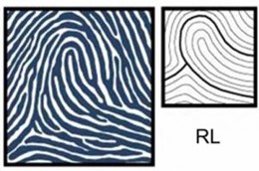

RL

- Yêu thích phong cách độc đáo, ấn tượng.  
- Phương pháp khác biệt trong điều hành, quản lý.  
- Khả năng phản biện tốt.  
- Linh động, tính cách mạnh, có lý tưởng riêng.  
- Hứng thú điều huyền bí.  
- Thích suy luận, hay phán đoán, hỏi, đánh giá, lập luận trái ngược.  
- Khả năng kiểm soát công việc vào phút chót.